รายงานการปฏิบัติราชการประจำเดือนมกราคม
รายงานการปฏิบัติราชการประจำเดือน มกราคม 2568
ประจำปีงบประมาณ พ.ศ. 2568
สถานีตำรวจภูธรแม่จัน
1. งานสืบสวน
ห้วงวันที่ 1 – 31 ม.ค. 2568
1. เมื่อวันที่ 8 ม.ค. 2568 ได้มีการจับกุมตัวผู้ต้องหา ร่วมกันผลิตและจำหน่ายอาหารที่ห้ามผลิต นำเข้าหรือจำหน่ายโดยประกาศกระทรวงสาธารณสุข (น้ำกระท่อม)โดยฝ่าฝืนต่อกฎหมายฯ จำนวน 1 ราย 2 คน
จับกุม 1.นายศุภกร ธารณวัฒน์ อายุ 22 ปี ที่อยู่ 70 ม.7 ต.ป่าตึง อ.แม่จัน จ.เชียงราย
2.นายอนุพงษ์ ชุ่มเมืองเย็นอายุ 27 ปี ที่อยู่ 198 ม.7 ต.ป่าตึง อ.แม่จัน จ.เชียงราย
ของกลาง 1.น้ำกระท่อมบรรจุขวดจำนวน 1 ขวด 2.ธนบัตรจำนวนฉบับละ 100 จำนวน 1 ฉบับ,ธนบัตรฉบับละ 20 บาท จำนวน 1 ใบ
เหตุเกิด ภายในร้านจำหน่ายร้านกระท่อมพาเพลิน ตั้งอยู่ที่ห้องแถวริมถนนพหลโยธิน เลขที่ 122/2 ม.5 ต.แม่จัน อ.แม่จัน จ.เชียงราย วันที่ 7 ม.ค. 2568 เวลาประมาณ 17.50 น.
2. เมื่อวันที่ 13 ม.ค. 2568 ได้มีการจับกุมตัวผู้ต้องหา จำหน่ายยาเสพติดให้โทษประเภท (เมทแอมเฟตามีน)โดยมีไว้ในการครอบครองเพ่อจำหน่ายและจำหน่ายโดยการขาย อันเป็นการกระทำเพื่อการค้าและก่อให้เกิดการแพร่ กระจายในกลุ่มประชาชนโดยไม่ได้รับอนุญาต และเสพยาเสพติดให้โทษประเภท 1 (เมทแอมเฟตามีน)โดยผิดกฎหมาย จำนวน 1 ราย 1 คน
จับกุม นายย่าบู จะซอ อายุ 47 ปี ที่อยู่ 127 หมู่ 8 ต.ศรีค้ำ อ.แม่จัน จ.เชียงราย
ของกลาง 1.ยาบ้า 98 เม็ด 2.ธนบัตร เงินจำนวน 900 บาท
เหตุเกิด บริเวณถนนสาธารณะภายในบ้านหมู่บ้านถ้ำป่าอาขาทอง บ้านบริวาลของหมู่บ้านแม่สลอง หมู่ 8 ต.ศรีค้ำ อ.แม่จัน จ.เชียงราย เวลาประมาณ 19.00 น.
3. เมื่อวันที่ 14 ม.ค. 2568 ได้มีการจับกุมตัวผู้ต้องหา ร่วมกันลักทรัพย์นายจ้างโดยใช้ยานพาหนะหรือร่วมกัน รับของโจร จำนวน 1 ราย 2 คน
จับกุม 1. นายวงศกร แก้วนันทะ อายุ 64 ปี ที่อยู่ 88 ม.7 ต.จอมสวรรค์ อ.แม่จัน จ.เชียงราย
2. นายนิรันด์ ชื่นวิไลทรัพย์ อายุ 45 ปี ที่อยู่ 165 ม.10 ต.โป่งงาม อ.แม่สาย จ.เชียงราย
ของกลาง 1.ขี้ยางก้อนบรรจุอยู่ในกระสอบ จำนวน 6 กระสอบ 2.รถยนต์กระบะ จำนวน 1 คัน
เหตุเกิด บริเวณบ้านเลขที่ 88 ม.7 ต.จอมสวรรค์ อ.แม่จัน จ.เชียงราย ต่อเนื่องที่พักคนงานบริษัทไทยรับเบอร์ วันที่ 14 ม.ค.2568 เวลา 11.30 น.

รายงานการปฏิบัติราชการประจำเดือนมกราคม

4. เมื่อวันที่ 15 ม.ค. 2568 ได้มีการจับกุมตัวผู้ต้องหา ลักทรัพย์นายจ้างหรืออยู่ในความครอบครองของนายจ้างในเคหะสถานหรือรับของโจร จำนวน 1 ราย 1 คน
จับกุม น.ส.ศิริเพ็ญ โกแสนตอ อายุ 43 ปี ที่อยู่ 35/1 ม.1 ต.ป่าซาง อ.แม่จัน จ.เชียงราย
ของกลาง 1.สร้องคอทองคำ จำนวน 1 เส้น 2.พระเครื่อง จำนวน 2 องค์
เหตุเกิด 35/1 ม.1 ต.ป่าซาง อ.แม่จัน จ.เชียงราย
5. เมื่อวันที่ 28 ม.ค. 2568 ได้มีการจับกุมตัวผู้ต้องหา 1.มียาเสพติดให้โทษประเภท 1 ไว้ในครอบครองโดยผิดกฎหมาย 2.เสพยาเสพติดให้โทษประเภท 1 (ยาบ้า)โดยผิดกฎหมายจำนวน 1 ราย 1 คน
จับกุม นายบุญมา โกติแพง อายุ 60 ปี ที่อยู่ 228 ม.7 ต.ท่าข้าวเปลือก อ.แม่จัน จ.เชียงราย
ของกลาง ยาบ้า 7 เม็ด
เหตุเกิด กระท่อมไม่มีเลขที่ในสวนยางพารา ม.7 ต.ท่าข้าวเปลือก อ.แม่จัน จ.เชียงราย วันที่ 28 ม.ค.2568 เวลา 11.30 น.
การจับกุมผู้ต้องหาตามหมายจับ
ห้วงวันที่ 1 – 31 ม.ค. 2568
ช่วงวันที่ 1 - 31 ม.ค. 2568 ได้มีการจับกุมตัวผู้ต้องหาตามหมายจับ 1 ราย ผู้ต้องหา 1 คน หมายหมดอายุความ 1 ราย ดังนี้.
1. วันที่ 15 ม.ค.2568 จับกุม นางสาวอารียา สุวรักษ์
หมายจับศาลจังหวัดเชียงราย เลขที่ จ.44/2566 ลง 9 พ.ค.2566
ข้อหา ยักยอก
2. วันที่ 26 ม.ค.2568 หมายหมดอายุความ นายอาโซ เบเชกู่
หมายจับศาลจังหวัดเชียงราย เลขที่ 14/2568 ลง 20 ม.ค.2568
ข้อหา มียาเสพติดให้โทษประเภท 2 (ฝิ่น) ไว้ในครอบครองโดยผิดกฎหมาย และเสพยาเสพติดให้โทษประเภท 2
(ฝิ่น) โดยผิดกฎหมาย
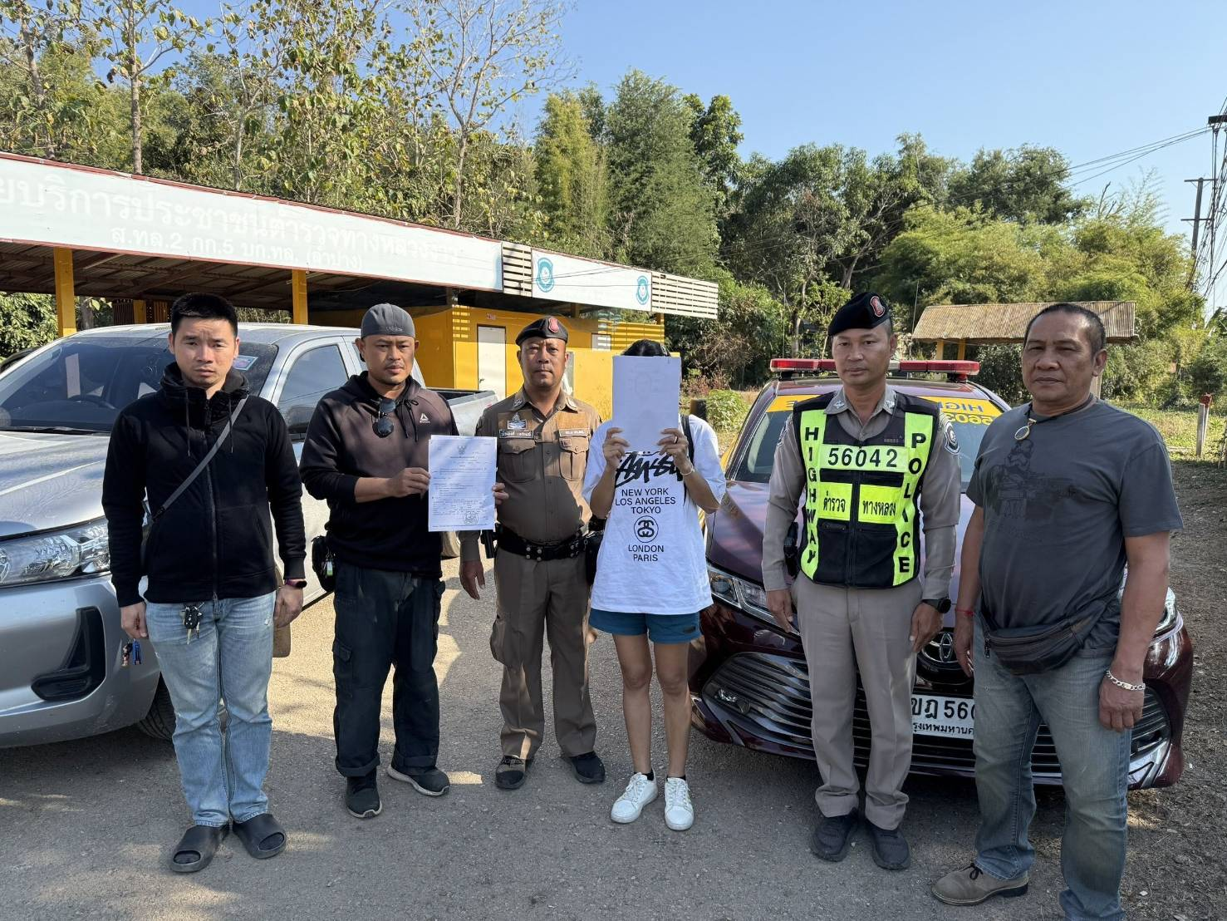

รายงานการปฏิบัติราชการประจำเดือนมกราคม
2. งานสอบสวน
สรุป คดี 5 กลุ่ม
ประจำวันที่ 1-31 มกราคม 2568
คดีอาญา จำนวน 69 คดี
คดีอาญาสุดท้าย 69/2568
คดีจราจร จำนวน 7 คดี
คดีจราจรสุดท้าย 7/2568
คดีกลุ่ม 1
คดีอุกฉกรรจ์และสะเทือนขวัญ
ประเภทความผิด | เกิด/คดี | จำนวนผู้ต้องหา | จับกุมได้/คน | หมายเหตุ
1.1.ฆ่าผู้อื่นโดยเจตนา | - | - | - | -
1.2.ปล้นทรัพย์ | - | - | - | -
1.3.ชิงทรัพย์(ผู้เสียหายได้รับบาดเจ็บ และไม่ได้รับบาดเจ็บ) | - | - | - | -
1.4.ลักพาตัวเรียกค่าไถ่ | - | - | - | -
1.5.วางเพลิง | - | - | - | -
รวม | - | - | - | -

คดีกลุ่ม 2
คดีความผิดเกี่ยวกับชีวิต ร่างกายและเพศ
ประเภทความผิด | เกิด/คดี | จำนวนผู้ต้องหา | จับกุมได้/คน | หมายเหตุ
2.1.ฆ่าผู้อื่นโดยไม่เจตนา | - | - | - | -
2.2.กระทำโดยประมาท เป็นเหตุให้ผู้อื่นถึงแก่ความตาย | - | - | - | -
2.3.พยายามฆ่า | - | - | - | -
2.4.ทำร้ายร่างกาย | - | - | - | -
5.ข่มขืนกระทำชำเรา | - |  | - | -
รวม | - | - | - | -
รายงานการปฏิบัติราชการประจำเดือนมกราคม

คดีกลุ่ม 3
คดีประเภทที่เกี่ยวกับทรัพย์
ประเภทความผิด | เกิด/คดี | จำนวนผู้ต้องหา | จับกุมได้/คน | หมายเหตุ
3.1. ลักทรัพย์ | - | - | - | -
3.1.1.ลักทรัพย์ทั่วไป | 3 | 8 | 8 | -
3.1.2.โจรกรรมรถจักรยานยนต์
3.1.3.โจรกรรมรถยนต์
3.2. วิ่งราวทรัพย์ | - | - | - | -
3.3.รีดเอาทรัพย์ | - | - | - | -
3.4. กรรโชกทรัพย์ | - | - | - | -
3.5. รับของโจร | - | - | - | -
รวม | 3 | 8 | 8 | -

คดีกลุ่ม 4
คดีประเภทคดีที่น่าสนใจ
ประเภทความผิด | เกิด/คดี | จำนวนผู้ต้องหา | จับกุมได้/คน | หมายเหตุ
4.1. พ.ร.บ.ว่าด้วยการกระทำผิด เกี่ยวกับคอมพิวเตอร์ | - | - | - | -
4.2. ความผิดเกี่ยวกับบัตรอิเล็กทรอนิกส์ | - | - | - | -
4.3. ฉ้อโกงทรัพย์ | - | - | - | -
4.4. ยักยอกทรัพย์ | - | - | - | -
4.5. ทำให้เสียทรัพย์ | - | - | - | -
รวม | - | - | - | -

รายงานการปฏิบัติราชการประจำเดือนมกราคม
คดีกลุ่ม 5คดีประเภทที่รัฐเป็นผู้เสียหาย
ประเภทความผิด | เกิด/คดี | จำนวนผู้ต้องหา | จับกุมได้/คน | หมายเหตุ
1.จำหน่ายยาเสพติด | 4 | 4 | 4 | -
2.ครอบครองยาเสพติด | 15 | 4 | 4 | -
3.เสพยาบ้า | 15 | 15 | 15 | -
4.คนเข้าเมือง | 22 | 23 | 23
5.บริโภคเครื่องดื่มแอลกอฮอล์บนทางในขณะโดยสารอยู่ในรถหรือบนรถฯ | 2 | 2 | 2 | -
6. พรบ.อาวุธปืน | 4 | 1 | 1 | คดีที่ 53/2568  ย.23/68  ข้อหา : มีเครื่องกระสุนปืนไว้ในครอบครอง โดยไม่ได้รับอนุญาต  ของกลาง : เครื่องกระสุนปืนลูกซอง จำนวน 1  คดีที่ 56/2568  ย.24/2568  ข้อหา : มีเครื่องกระสุนปืนไว้ในครอบครอง โดยไม่ได้รับอนุญาต  ของกลาง : เครื่องกระสุนปืน ขนาด 9 มม.จำนวน 4 นัด  คดีที่ 60/2568  ย.28/2568  ข้อหา : มีเครื่องกระสุนปืนไว้ในครอบครอง โดยไม่ได้รัอนุญาต  ของกลาง : เครื่องกระสุนปืนลูกซองเบอร์ 12 จำนวน 2 นัด  คดีที่ 61/2568  ย.29/2568  ข้อหา : มีอาวุธปืนและเครื่องกระสุนปืนไว้ในครอบครอง โดยไม่ได้รับอนุญาต  ของกลาง :  1.อาวุธปืนสั้น แบบลูกโม่ 1 กระบอก  2.เครื่องกระสุนปืน .357 จำนวน 20 นัด
รวม | 62 | 51 | 51 | -
รายงานการปฏิบัติราชการประจำเดือนมกราคม

คดีอื่นฯ
ประเภทความผิด | เกิด/คดี | จำนวนผู้ต้องหา | จับกุมได้/คน | หมายเหตุ
1.ขับขี่รถในขณะเมาสุรา | 2 | 2 | 2 | -
2.ร่วมกันผลิตและจำหน่ายอาหารที่ห้ามผลิต นำเข้าหรือจำหน่ายโดยประกาศกระทรวงสาธารณสุข (น้ำกระท่อม) โดยฝ่าฝืนต่อกฎหมาย อันเป็นการฝ่าฝืนประกาศกระทรวงสาธารณสุข (ฉบับที่ 430) พ.ศ.2564ฯ | 1 | 2 | 2 | -
3.พ.ร.บ.ทหาร | 1 | 1 | 1 | -
รวม | 4 | 5 | 5 | -

รายงานการปฏิบัติราชการประจำเดือนมกราคม

3. งานป้องกันปราบปราบ

วันที่ 13 มกราคม 2568 เวลา 16.00 น.
โดยการอำนวยการของ พ.ต.อ.เกียรติศักดิ์ จิตรประสาร ผกก.สภ.แม่จัน,พ.ต.ท.ภูริวัฒ รุจิรัฐภาส รอง ผกก.ป.สภ.แม่จัน,พ.ต.ท.นิติการณ์ แก้วรากมุก สวป.สภ.แม่จัน,พ.ต.ต.ศักดิ์ชาย รีอินทร์ สวป.(ชส.)สภ.แม่จัน มอบหมายให้
จนท.ตำรวจหน่วยบริการประชาชนแม่คำ-ร่องก๊อร่วมกับ นสต.ปราชญ์ อินทร์ชน ตรวจตู้แดงพื้นที่รับผิดชอบและออกตรวจพื้นที่ เยี่ยมเยือนประชาชน สอบถามปัญหาของประชาชนในพื้นที้รับผิดชอบ เหตุการณ์ทั่วไปปกติ

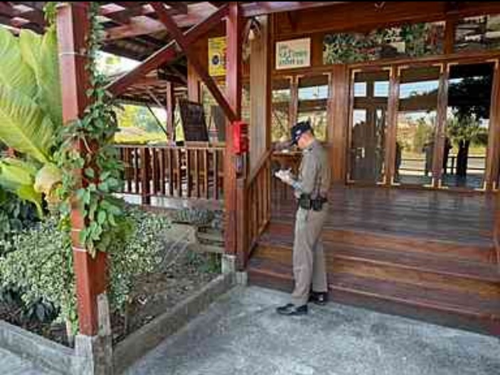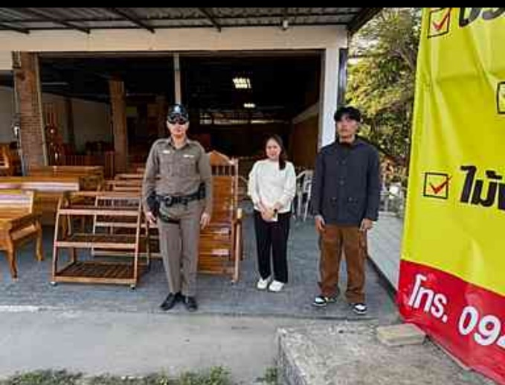

รายงานการปฏิบัติราชการประจำเดือนมกราคม

วันที่ 19 มกราคม 2568 เวลา 08.00 น.
โดยการอำนวยการของ พ.ต.อ.เกียรติศักดิ์ จิตรประสาร ผกก.สภ.แม่จัน,พ.ต.ท.ภูริวัฒ รุจิรัฐภาส รอง ผกก.ป.สภ.แม่จัน,
พ.ต.ท.นิติการณ์ แก้วรากมุก สวป.สภ.แม่จัน มอบหมายให้ ร.ต.อ.อนุดิษฐ์ ผัดผ่องรอง สวป.สภ.แม่จัน ปฎิบัติหน้าที่ร้อยเวร 20 พร้อมเจ้าหน้าที่สายตรวจชุดที่ 3 จำนวน 5 นาย ว.4 ว.20 ร่วมกันพยายามลักทรัพย์(รถจักรยานยนต์)ในสถานที่ราชการในเวลากลางคืนและบุกรุกสถานที่ราชการในเวลากลางคืน ผู้ต้องหาเป็น ชาย 5/ราย
ของกลาง 1.ประแจ 2.ไขควงแฉก 3.บล็อกไฟ(สำหรับต่อตรงระบบไฟกุญแจรถจักรยานยนต์)
นำตัวส่งพนักงานสอบสวน เพื่อดำเนินคดีต่อไป
จึงเรียนมาเพื่อโปรดทราบ

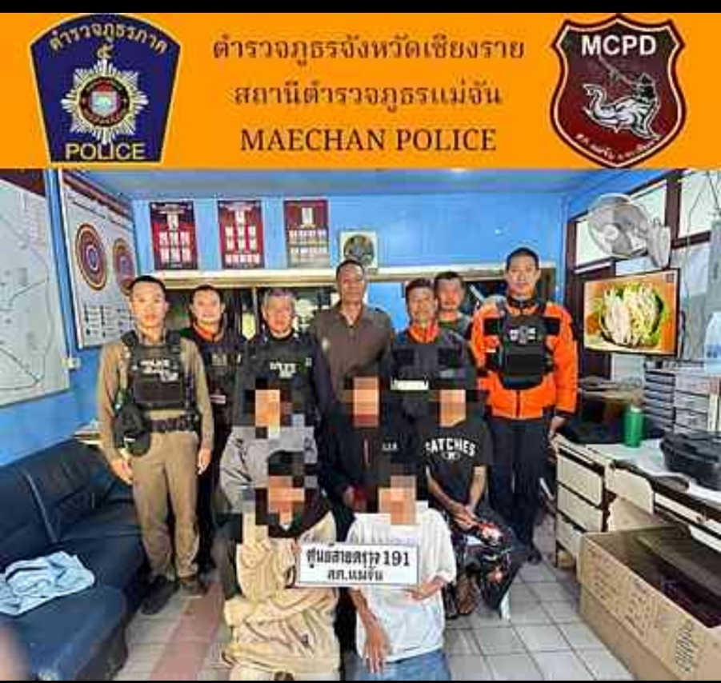

รายงานการปฏิบัติราชการประจำเดือนมกราคม

วันที่ 29 มกราคม 2568 เวลา 18.00 น.
โดยการอำนวยการของ พล.ต.ต.มานพ เสนากูล ผบก.ภ.จว.เชียงราย ,พ.ต.อ.รัฐพล น้อยช่างคิด รอง ผบก.ภ.จว.เชียงราย ,พ.ต.อ.เกียรติศักดิ์ จิตรประสาร ผกก.สภ.แม่จัน ,พ.ต.ท.ภูริวัฒ รุจิรัฐภาส รองผกก.ป.สภ.แม่จัน , พ.ต.ท.นิติการณ์ แก้วรากมุก สวป.สภ.แม่จัน ,พ.ต.ต.ศักดิ์ชาย รีอินทร์ สวป.(ชส.) สภ.แม่จัน มอบหมายให้
ร.ต.อ.อนุชา อินคำปัน รอง สวป.สภ.แม่จัน ปฏิบัติหน้าที่ร้อยเวร 10
ร.ต.ท.อดุลย์ สันธิ พร้อมลูกชุด ชป.2 จำนวน 5 นาย จับกุมความผิดตาม ป.ยาเสพติด ข้อหา จำหน่ายวัตถุออกฤทธิ์ต่อจิตประสาท (คีตามีน) โดยการมีไว้เพื่อครอบครองเพื่อจำหน่าย โดยไม่ได้รับอนุญาต อันเป็นการกระทำเพื่อการค้าและก่อให้เกิดการแพร่กระจายในกลุ่มประชาชน ของกลาง คีตามีน น้ำหนักรวมสิ่งห่อหุ้ม ประมาณ 3 กิโลกรัม
ได้ดำเนินการตาม พ.ร.บ.การป้องกันและปราบปรามการทรมานและการกระทำให้บุคคลสูญหาย พ.ศ.2565
นำตัวส่งพนักงานสอบสวน เพื่อดำเนินคดีต่อไป จึงเรียนมาเพื่อโปรดทราบ

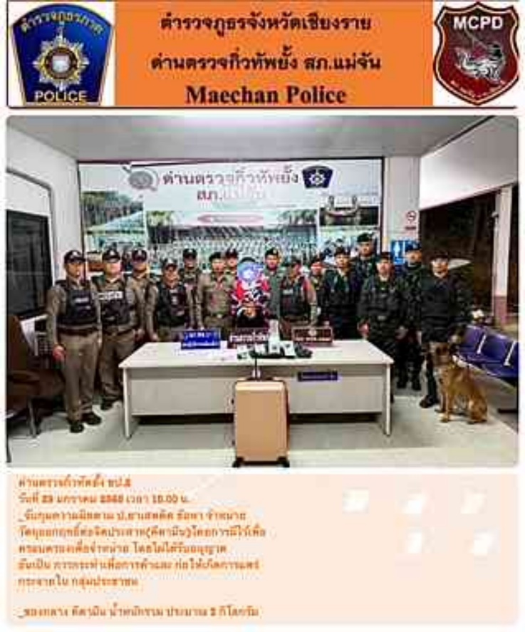

รายงานการปฏิบัติราชการประจำเดือนมกราคม
4. งานจราจร
วันที่ 1 มกราคม 2568 เวลา 14.30 น._โดยการอำนวยการและสั่งการของ พ.ต.อ.เกียรติศักดิ์ จิตรประสาร ผกก.สภ.แม่จันพ.ต.ท.ภูริวัฒ รุจิรัฐภาส รอง ผกก.ป.สภ.แม่จัน,พ.ต.ท.นิติการณ์ แก้วรากมุก สวป.สภ.แม่จันมอบหมายให้_ร.ต.อ.ประหยัด โขติ รอง สวป.สภ.แม่จัน ปฏิบัติหน้าที่นายร้อยตำรวจเวรจราจร (60)พร้อมชุดจราจรออกตรวจสภาพการจราจรถนนพหลโยธิน ห้วงเทศกาลปีใหม่ 2568 ปริมาณรถขาล่องหนาแน่น ไม่มีติดค้างสะสมในเส้นทาง สามารถเคลื่อนตัวได้ดี
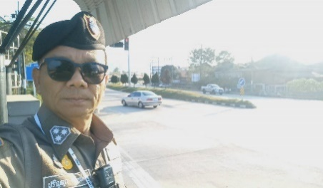
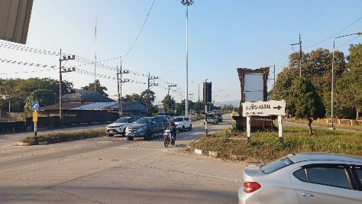
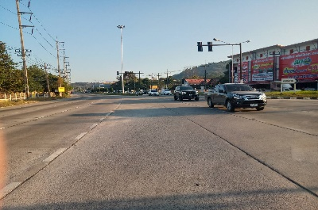

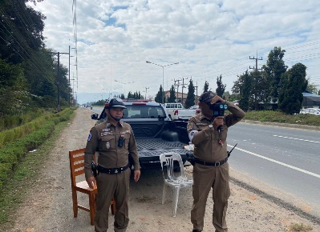
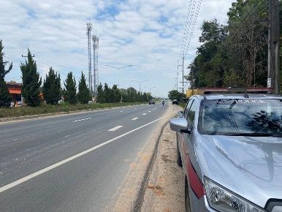
วันนี้ วันที่ 2 ม.ค. 2568 เวลา 10.30 ร.ต.อ.ประหยัด โชติ รอง สวป.สภ.แม่จัน ปฏิบัติหน้าที่นายร้อยตำรวจเวรจราจร (60) และชุดจราจร ตรวจจับความเร็วโดยใช้เครื่องจับความเร็วแบบพกพา บนถนนพหลโยธิน กม.966 ตำบลป่าซาง อำเภอแม่จัน จังหวัดเชียงราย

วันนี้ 12 มกราคม 2568 เวลา 07.30 น. ร.ต.อ.วิรัตน์ ยะบึง รอง สว.จร.สภ.แม่จัน ปฏิบัติหน้าที่นายร้อยตำรวจเวรจราจร (60) พร้อมด้วย ด.ต.เสกสรรณ จันทะเวียง ผบ.หมู่(ป.) สภ.แม่จัน (มจ.612) อำนวยความสะดวกด้านการจราจรหน้าโรงเรียนบ้านแม่จัน (เชียงแสนประชานุศาสน์) ได้บริการช่วยเหลืออำนวยความสะดวกด้านการจราจร และพาเด็กนักเรียนพาข้ามถนนในช่องทางข้าม(ทางม้าลาย)เข้าประตูโรงเรียนได้อย่างปลอดภัย
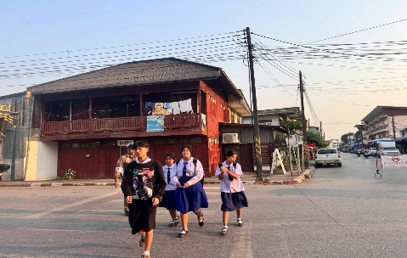
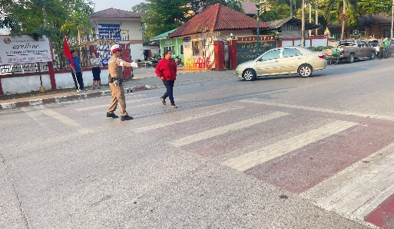
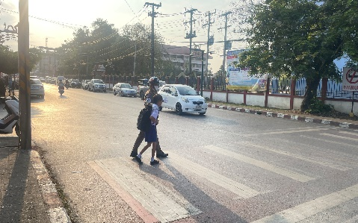

รายงานการปฏิบัติราชการประจำเดือนมกราคม
วันที่ 22 มกราคม 2568 เวลา 16.30 น. ดยการอำนวยการของ พ.ต.อ.เกียรติศักดิ์ จิตรประสารผกก.สภ.แม่จัน,พ.ต.ท.ภูริวัฒ รุจิรัฐภาส รอง ผกก.ป.สภ.แม่จัน สั่งการให้ พ.ต.ท.นิติการณ์ แก้วรากมุก สวป.สภ.แม่จัน ร.ต.อ.วิรัตน์ ยะบึง รอง สว.จร สภ.แม่จัน(ร้อยเวร 60) พร้อม ชุดจราจรว.4 ตรวจสอบรถบรรทุกดินไม่คลุมผ้าบริเวณบ้านจอมจันทร์แยกบ้านเด่นและตำบลป่าตึง - ผลการปฏิบัติ พบการกระทำผิดกฎหมายจำนวน 6 คัน ทางแยกบ้านเด่นจำนวน 3 คัน ทางแยกบ้านสันโค้งจำนวน 3 คัน
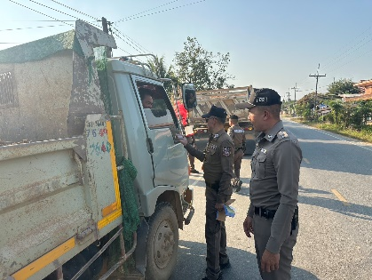
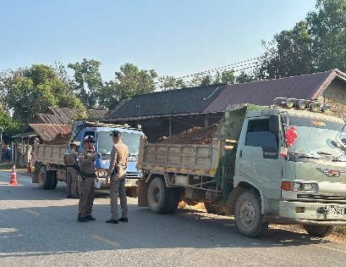
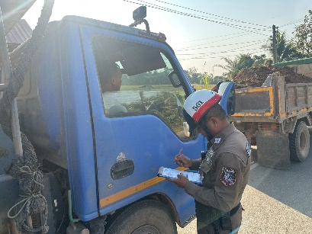

วันที่ 31 มกราคม 2567 เวลา 09.30น.-11.30น. โดยการอำนวยการของ พ.ต.อ.เกียรติศักดิ์ จิตรประสาร ผกก.สภ.แม่จัน,พ.ต.ท.ภูริวัฒ รุจิรัฐภาส รอง ผกก.ป.สภ.แม่จัน, พ.ต.ท. นิติการณ์ แก้วรากมุก สวป.สภ.แม่จัน ,พ.ต.ต.ศักดิ์ชาย รีอินทร์ สวป.(ชส)สภ.แม่จัน
-ได้มอบหมายให้ ร.ต.อ.ปริญญา สาธรรม์กุล รอง สว.(ป.) สภ.แม่จัน/ ครูตำรวจ D.A.R.E. ให้ความรู้นักเรียนโรงเรียนบ้านขี้เหล็ก-ดอยดินแดง ต.จอมสวรรค์ อ.แม่จัน จว.เชียงราย
-ให้ความรู้นักเรียนในการป้องกันยาเสพติด ,เหตุความรุนแรง และการป้องกันการล่วงละเมิดทางเพศกับเด็ก ในโลกออนไลน์ ได้รับความสนใจจากเด็กนักเรียนเป็นอย่างดี
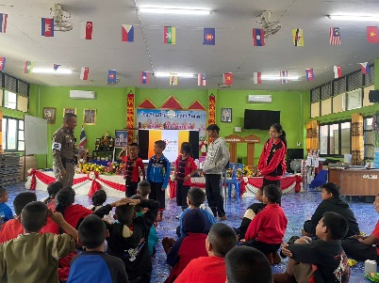
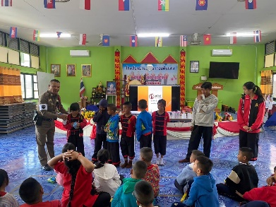
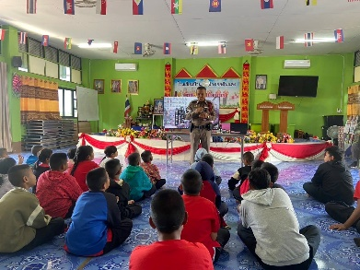

วันที่ 19 มกราคม 2567 เวลา 10.20 น._โดยการอำนวยการและสั่งการของ พ.ต.อ.เกียรติศักดิ์ จิตรประสาร ผกก.สภ.แม่จัน,พ.ต.ท.ภูริวัฒ รุจิรัฐภาส รอง ผกก.ป.สภ.แม่จัน,พ.ต.ท.นิติการณ์ แก้วรากมุก สวป.สภ.แม่จันมอบหมายให้
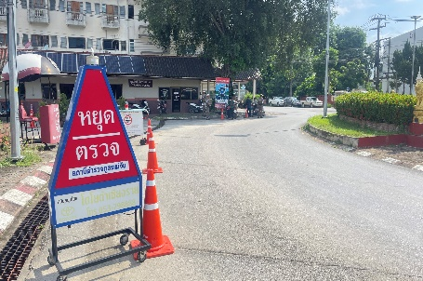
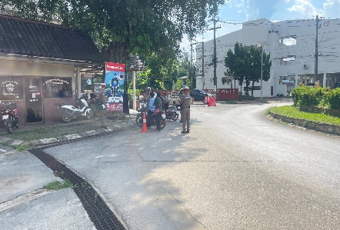
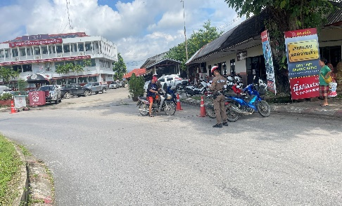
_ร.ต.อ.วิรัตน์ ยะบึงรอง สว.จร.สภ.แม่จัน ปฏิบัติหน้าที่นายร้อยตำรวจเวรจราจร (60)พร้อมชุดจราจรตั้งจุดตรวจกวดขันวินัยจราจรโดยออกใบสั่งและว่ากล่าวตักเตือนผ่านแพลตฟอร์ม “ขับดี” ถนนหิรัญนคร หมู่ที่ 2 ต.แม่จัน อ.แม่จัน จ.เชียงราย

รายงานการปฏิบัติราชการประจำเดือนมกราคม

ช่วงวันที่…..1 ม.ค.68……ถึง…..31 ม.ค..68….เจ้าหน้าที่ตำรวจจราจรได้มีการอำนวยความสะดวกด้านการจราจร และดูแลความปลอดภัยของประชาชนบริเวณแยกไฟแดงสำคัญ ในช่วงเวลาเร่งด่วน และมีปริมาณรถหนาแน่น จำนวน……50...ครั้ง

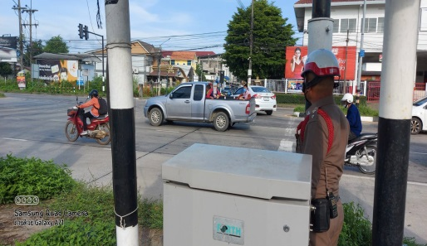
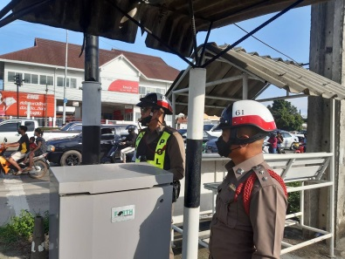
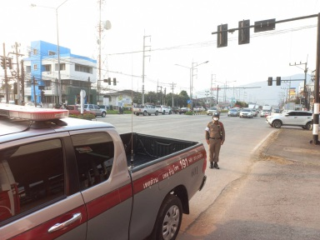

ผลการจับกุมคดีจราจร ช่วงวันที่…..1 ม.ค.68……ถึง…..31 ม.ค..68….ไม่มีใบขับขี่ จำนวน…122…..ราย เมาสุราขณะขับขี่รถ จำนวน..2..ราย ไม่สวมหมวกนิรภัย ..254. ราย ขับรถเร็วเกินกว่ากฎหมายกำหนด..40.. ราย มอเตอร์ไซค์ไม่ปลอดภัย..9. ราย ฯลฯ

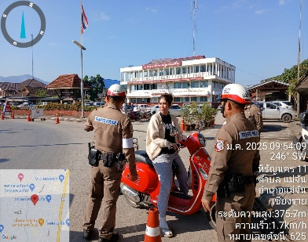
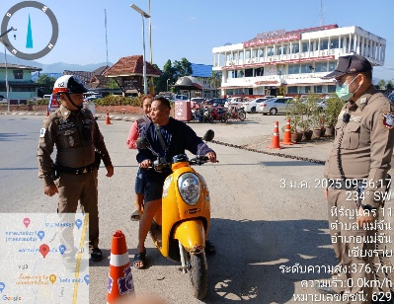
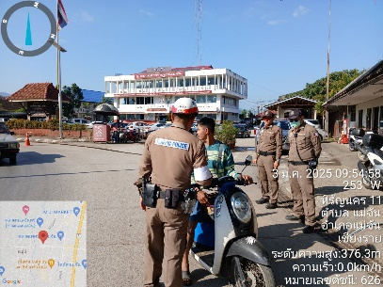

รายงานการปฏิบัติราชการประจำเดือนมกราคม
5. งานอำนวยการ

วันที่ 20 มกราคม 2568 เวลา 10.00 น. โดยการอำนวยการและสั่งการของ พ.ต.อ.เกียรติศักดิ์ จิตรประสาร ผกก.สภ.แม่จัน, พ.ต.ท.ภูริวัฒ รุจิรัฐภาสรอง ผกก.ป.สภ.แม่จัน มอบหมายให้ พ.ต.ท.นิติการณ์ แก้วรากมุก สวป.สภ.แม่จัน ร.ต.อ.ชยานันต์ บุญรักษา รอง สวป.สภ.แม่จัน ปฏิบัติหน้าที่นายร้อยตำรวจเวรประจำด่านตรวจกิ่วสไต พร้อมชุดจิตอาสาชุดปฏิบัติการที่ 4 ร่วมกับ นายอำเภอ,อบต.ป่าตึง,เจ้าหน้าที่ปกครอง และประชาชนชาวบ้าน บ้านป่าตึง ได้ร่วมกิจกรรมจิตอาสา โครงการเตรียมความพร้อมเพื่อจัดการปัญหาไฟป่าหมอกควัน โดยการจัดทำแนวกันไฟป่า ณ น้ำพุร้อน ตำบลป่าตึง อำเภอแม่จัน

